Asunto | Informe de Derechos de Autor
Dependencia | Gestión de Tecnologías de Información y Comunicaciones
Responsable | Jorge Eliecer Martínez Gaitán
Fecha | 20 de mayo de 2020

ANTECEDENTES
Verificar el cumplimiento de normas de Derechos de Autor de software utilizados en los computadores de la Universidad Surcolombiana, conforme a la Circular 17 de 2011 emitida por la Dirección Nacional de Derechos de Autor.
DESARROLLO DEL SEGUIMIENTO
Teniendo en cuenta la información suministrada por la Líder de Proceso Gestión de Tecnologías de Información y Comunicaciones, y una vez realizada la verificación del software instalado en los computadores tomados como muestra objeto de auditoria, se logró determinar lo siguiente:

- La Universidad Surcolombiana actualmente cuenta con 2440 computadores, los cuales son monitoreados durante los mantenimientos preventivos que se realizan en las dependencias de la Universidad, en donde se revisa el software instalado.

- El método utilizado para dar de baja el software instalado en los equipos de la Universidad Surcolombiana, es mediante concepto técnico emitido desde CTIC y posteriormente se procede a desinstala todo tipo de software.
El software de uso general como el office y antivirus está en modalidad de arrendamiento y renovación.

La verificación de la legalidad del software utilizado en los equipos que se encuentran en uso por el personal administrativo y estudiantes de la Universidad Surcolombiana en la Biblioteca, las Oficinas de Financiera, Control Interno, las Facultades de ciencias Jurídicas y Políticas, Ciencias Exactas Naturales, Economía e Ingeniería.

Equipos Revisados
Lugar | Equipos | Mesa | Portátil
Biblioteca | 67 | 50 | 17
Financiera | 43 | 40 | 3
Facultad Ciencias Jurídicas y Políticas | 14 | 14 | 0
Facultad Ciencias Exactas y Naturales | 15 | 15 | 0
Facultad Economía | 37 | 30 | 7
Facultad Ingeniería | 57 | 35 | 22
Control Interno | 11 | 9 | 2
TOTAL | 244 | 193 | 51

Los resultados obtenidos durante la verificación del cumplimiento de las normas de derechos de autor de los computadores objeto de auditoria, se relacionan en el siguiente cuadro:

No. de Equipos | No. Equipos Auditados | % de Equipos Auditados | No. De Equipos con Software Autorizado | No. De Equipos con Software no Licenciado
2440 | 244 | 10 | 344 | 0

Teniendo en cuenta que la Universidad Surcolombiana adquirió en la vigencia 2013 nuevamente las licencias de Microsoft Office, se evidencio una disminución considerable en la instalación de software No-Licenciados, toda vez que en vigencias anteriores éste era el Software con mayor instalación en los computadores de la Universidad sin el debido licenciamiento.

El día 20 de marzo se rindió el informe de derechos de autor en la pagina http://derechodeautor.gov.co/, con la información relacionada en el presente informe, con la particularidad que posterior a la remisión, no se recibió el correo electrónico de Feedback por parte de la Dirección Nacional de Derechos de Autor, por lo cual se adjuntó como evidencia la captura del registro del informe.
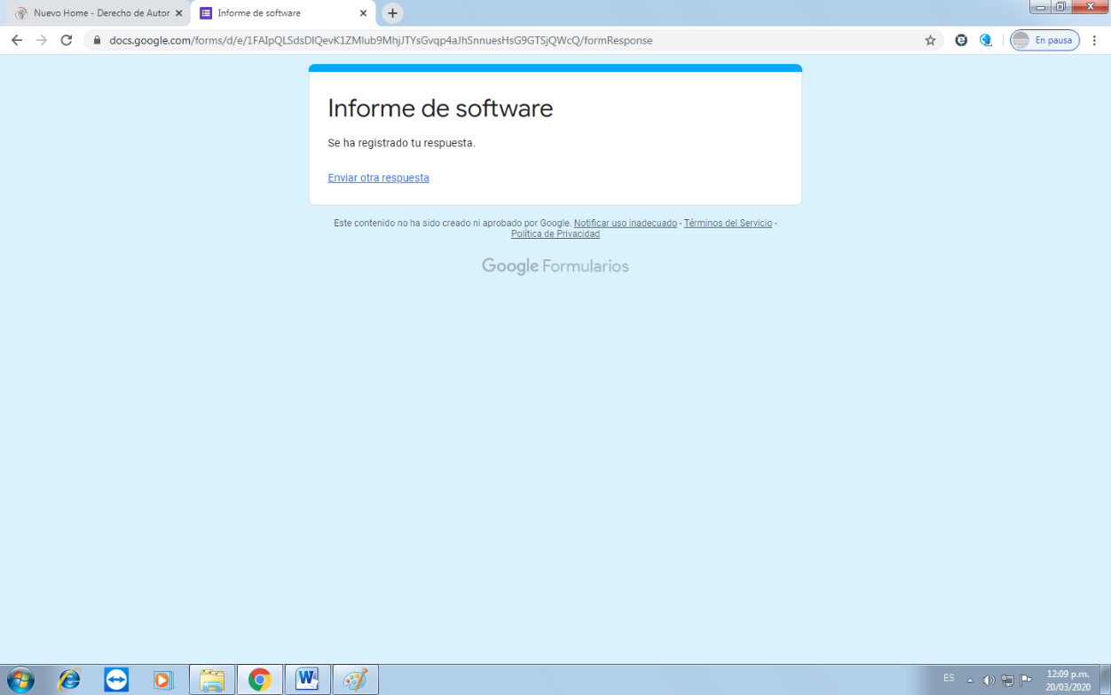
CONCLUSIONES
De dos mil cuatrocientos cuarenta (2440) equipos en la Universidad Surcolombiana, se seleccionó como muestra objeto de auditoria, doscientos cuarenta y cuatro (244) representando un 10 % del total, de los cuales una vez inspeccionados se evidencio que el software instalado es licenciado.
RECOMENDACIONES
Continuar con el cumplimiento a la normatividad respecto a los derechos de autor en la instalación de software no licenciado, si es el caso consultar con el CTIC previa a la instalación de un software.

Elaborado por: | Jonathan Andrés Cano Otero | Firma | ORIGINAL FIRMADO | Fecha | 30/03/2020
Revisado por: | Edilson Ducuara Castro | Firma | ORIGINAL FIRMADO | Fecha | 30/03/2020
Aprobado por: | Edilson Ducuara Castro | Firma | ORIGINAL FIRMADO | Fecha | 30/03/2020

